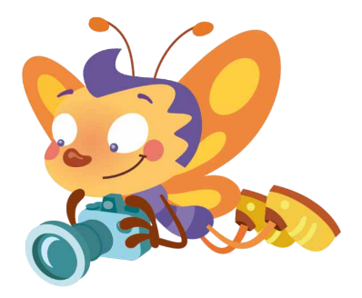
ČETRTEK, 4. 2. 2021

MATEMATIKA
V karo zvezek napiši vaja in datum, pod domine pa račun seštevanja in izračunaj.
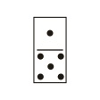 | 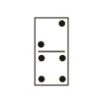 | 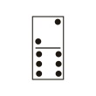
_______________ | _______________ | _______________
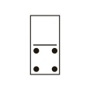 | 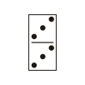 | 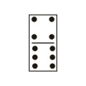
_______________ | _______________ | _______________

SLOVENŠČINA
GLASNO BERI SLIKOPIS. V ČRTAN ZVEZEK NAPIŠI Z RDEČO BARVICO VAJA IN DATUM TER PREPIŠI SLIKOPIS, KJER JE ZVEZDA. NAMESTO SLIKE NAPIŠI Z BESEDO, PRI TEM NAJ TI POMAGAJO STARŠI. PIŠI ČEZ DVE VRSTICI.

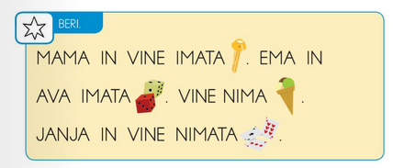

ŠPORT
Gimnastika
Pospravi prostor, kjer boš vadil/a. Upoštevaj vsa navodila in pazi na varnost.
- UVODNI DEL
5 minut lahkotnega teka.
Gimnastične vaje izvedite tako, kot smo se učili v šoli, ali pa sledite vajam na posnetku:
https://www.youtube.com/watch?v=CGioDVduOQw

- GLAVNI DEL
PRIPRAVA PROSTORA ZA VADBO: Pozor! Pri izvajanju teh vaj dobro zavarujmo prostor, kjer jih bomo izvajali. To pomeni, da moramo odstraniti vse predmete, v katere bi se lahko zaleteli in tako poškodovali. Uporabi telovadno podlogo ali posteljnino.
Povaljka je vaja, pri kateri se »povaljamo« po hrbtu. Je predvaja s katero krepimo splošno moč in koordinacijo celotnega telesa, hkrati pa učimo naše telo občutkov, ki jih moramo imeti pri izvajanju prevala naprej ali nazaj. Na povezavi spodaj si najprej oglej vaje.
https://www.youtube.com/watch?v=Q_GxhdcaAt8
Vsako vajo ponovi vsaj 10x. Vse vaje ponoviš 3x. Torej 3x10 ponovitev.
Stoja na lopaticah ali sveča je vaja s katero krepimo moč zgornjega dela telesa (predvsem ramenskih in trebušnih mišic), hkrati pa se učimo koordinacije, ki jo potrebna pri vajah, kot je stoja itd. Pogovorno ji pravimo sveča, saj smo v navpičnem in popolnoma iztegnjenem položaju, kot sveča. Pred izvedbo vaj si oglej naslednjo demonstracijo.
https://www.youtube.com/watch?v=AWeajzi0_-U
Na povezavi spodaj si najprej oglej vaje.
https://www.youtube.com/watch?v=nUFf5n8DzD0
Vsako vajo ponoviš vsaj 10x ali pa zdržiš v položaju 10s. Vse vaje ponoviš 2x. Torej 2x10 ponovitev.Če morda nimaš možnosti za izvedbo teh vaj pa lahko preprosto odideš na sprehod (hitra hoja in dodaš še malo teka) v naravo za 45 min.
Uspešno in varno vadbo vam želiva!
DODATNI POUK
Pojdi na povezavo in računaj do 10.
https://interaktivne-vaje.si/02_osnova/predmeti_meni/matematika_meni_1_5.html


Lep pozdrav. Učiteljica Mojca in učitelj Ivan

